Zápis
z 22. stretnutia RC Nitra v rotariánskom roku 2021/2022 dňa 21. februára 2022
Stretnutie sa konalo online

Prítomní: M. Poništ, Ľ. Holejšovský, L. Gáll, I. Košalko, J. Stoklasa, D. Peskovičová, G. Tuhý, R. Plevka, L. Tatar, A. Havranová

Hostia: PDG Gabriel Vjeszt
Ospravedlnení: M. Svoreň, Kamil Lacko-Bartoš, P. Szabo, V. Miklík, E. Oláh, M. Waldner,
P. Galo, A. Tóth, L. Hetényi, K. Pieta, J. Dóczy, D. Hetényi

Dnešné klubové stretnutie otvoril a viedol prezident klubu M. Poništ. Témou dnešného stretnutia bola prezentácia od Roberta Plevku na tému 3D tlače. Robo dostal pred nejakým časom na 60. narodeniny 3D tlačiareň, čo ho veľmi zaujalo a začal sa v problematike viac orientovať. Tak sa rozhodol, že nás s touto témou bližšie zoznámi.

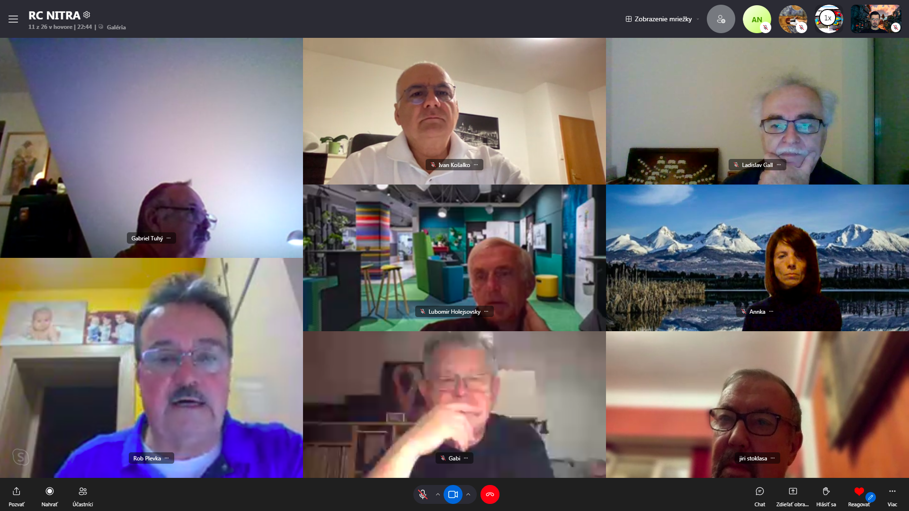

Spomenul svoje vysokoškolské časy, kedy si nevedeli ani vo sne predstaviť, že budú jedného dňa technológie na takej úrovni ako dnes a stále sa bvudú rýchlym tempom vylepšovať.

Počiatky 3D tlače siahajú do 80. rokov. V roku 1980 japonský Dr. Hideo Kodama vymyslel prvú technológiu na tlač po vrstvách (tzv. aditive printing). V 90. rokoch začal pomerne rýchly vzostup tejto technológie a v roku 2000 bola vytlačená prvá 3D vytlačená oblička (aj keď transplantácia na seba nechala ešte zhruba 13 rokov čakať). Objavujú sa prvé technológie 3D skenovania. V roku 2010 bolo vyrobené prvé auto 3D tlačou. 2018 bol rokom, keď sa prvá rodina nasťahovala do 3D vytlačeného domu z betónu.

Technológie 3D tlače sú rôzne a popisujú sa skratkami napr.:
FDM - Fused deposition modeling (tlač pridávaním roztaveného materiálu (plasty ako PLA, PVC,...) po vrstvách) Je to časovo náročné, ale najdostupnejšie pre hobby účely.
SLA – Stereolithography (predmet sa tlačí, po vrstvách osvitom tekutého polyméru (vytvrdzuje v tenkej vrstve osvitom pohyblivým lúčom UV svetla) cez priehľadné dno vaničky, z ktorej sa za pomoci pohyblivej plošiny postupne vyťahuje von hotový model. Umožňuje rýchlejšiu tlač, lepšiu povrchovú kvalitu tlače, vyššie rozlíšenie a presnosť ako FDM, avšak je drahšia a je potrebné dokončovanie modelu – čistenie prebytočnej tekutiny, vytvrdzovanie pod UV svetlom a pod. )
DLP – digital light processing – postup podobný ako SLA, ale tlačená vrstva sa zobrazuje celá naraz ako prierez predmetom maličkým projektorom na dno vaničky – zrýchľuje to samotnú tlač)
SLS/DMLS – Selective laser sintering/Direct metal laser sintering – spekanie práškového média laserovým lúčom vo vrstvách, ktoré si tlačiareň postupne nanáša na tlačovú plochu. Veľmi drahé, potreba veľkého množstva materiálu a vo výtlačku je obrovské pnutie – často je potrebné ďalšie tepelné spracovanie po vytlačení modelu)
EBM – Electron beam melting – podobné ako SLS, EBM je slúži len na vodivé kovové materiály a na spekanie kovového prášku sa používa elektrónový lúč.
MJ – Material jetting – technológia veľmi podobná atramentovej tlačiarni, kde sa kvapkami z mnohých trysiek vo vrstvách tlačí na podložku želaný predmet.
DOD – Drop on demand – podobné ako MJ, tlač ale prebieha s dvomi materiálmi zároveň – podporný materiál a samotný materiál tlačeného telesa (vosk). Pod vytlačení sa podporný materiál rozpustí a dokonalý výtlačok z vosku sa použiť na odlievanie napr. šperkov. Nie je potrebné žiadne finalizovanie a opracovanie hotového modelu.

Nasledovala prezentácia výrobkov, ktoré sa doposiaľ podarilo Robovi vyhotoviť. Popisoval nám úskalia a radosti spojené so stavbou 3D tlačiarne a následnými experimentami s materiálmi a modelmi. Pre viac informácií si pozrite priloženú prezentáciu.

Otázky v diskusií padali hlavne na náročnosť obsluhy FDM tlačiarne (samotná tlač je jednoduchá, model sa stiahne z internetu, nahrá sa do tlačiarne cez SD kartu, upraví sa veľkosť a hneď sa môže tlačiť. Pokiaľ chce užívateľ model meniť a upravovať, je potrebná znalosť 3D modelovania), ceny a typy materiálov (je ich široká škála (v závislosti od použitia) a takmer vždy je vytlačený predmet drahší ako z obchodu. Výhoda je, že si predmet vytlačíme, keď ho potrebujeme a je prispôsobený individuálnym požiadavkam napr. špeciálna úchytka a pod.), časová náročnosť (tlač technológiou FDM je časovo náročná, ale dozor vyslovene netreba - pokiaľ samozrejme nedôjde k poruche, ktorú treba odstrániť. Čas tlače je vopred vypočítaný, tak užívateľ presne vie, kedy má hotový výrobok vybrať) a aká je reálna využiteľnosť v praxi (zábava, prototyping, užitkové predmety, opravy...)

3D tlač má využitie najmä v prototypingu, strojárstve, v medicíne, v stavebníctve (napr. nová beam technológia, ktorá umožňuje urobiť dokonalý kompletný 3D model stavby, čím sa eliminujú kolízie rozvodov, inž. sietí a použitých systémov, čo sa v bežnej 2D projektovej dokumentácií bežne stáva)
Po skončení diskusie sa sa venovali interným klubovým a dištriktovým záležitostiam. Búrlivú diskusiu vyvolal posledný dopis guvernéra.

Informácie
I. Košalko: pokúsi sa prizvať na viacklubovú prezentáciu Michala Vašečku. Kooperácia s RC Košice stále pokračuje a tešíme sa na zaujímavú spoluprácu, pripravujú sa novíé spoločné prednášky.
L.Gáll: informoval o pripravovaných pravidlách pre výmenu mládeže. Návrh bol odoslaný DGE G. Podzimekovi. Výmena mládeže by mala fungovať s dvomi podvýbormi, pre kluby v Českej republike a kluby v Slovernskerj republike. Česká republika by pokračovala vo výmene prostredníctvom RYE CZ&SK z. ú. a kluby v Slovenskej republike by riešili výmenu prostredníctvom klubov a rozpočtu, ktorý by bol súčasťou rozpočtu D 2240.

Michal Poništ, prezident Rotary club Nitra 2021/2022
